Методическая разработка по теме: « примерные задания по ьиологии при подготовке к ГИА».

Задание 1. Голосеменные
Дайте ответ одним предложением:
- Какое количество видов объединяет отдел Голосеменные?
- Жизненные формы голосеменных?
- Чем представлена проводящая система ксилемы хвойных?
- Чем представлена проводящая система флоэмы хвойных?
- Чем представлен спорофит голосеменных?
- Чем представлен мужской гаметофит голосеменных?
- Чем представлен женский гаметофит голосеменных?
- Основные ароморфозы, которые привели к появлению голосеменных?
- Чем представлены микроспорангии голосеменных?
- Чем представлены мегаспорангии голосеменных?
- Что из себя представляют гаметангии голосеменных?
- Когда в жизненном цикле голосеменных происходит мейоз?
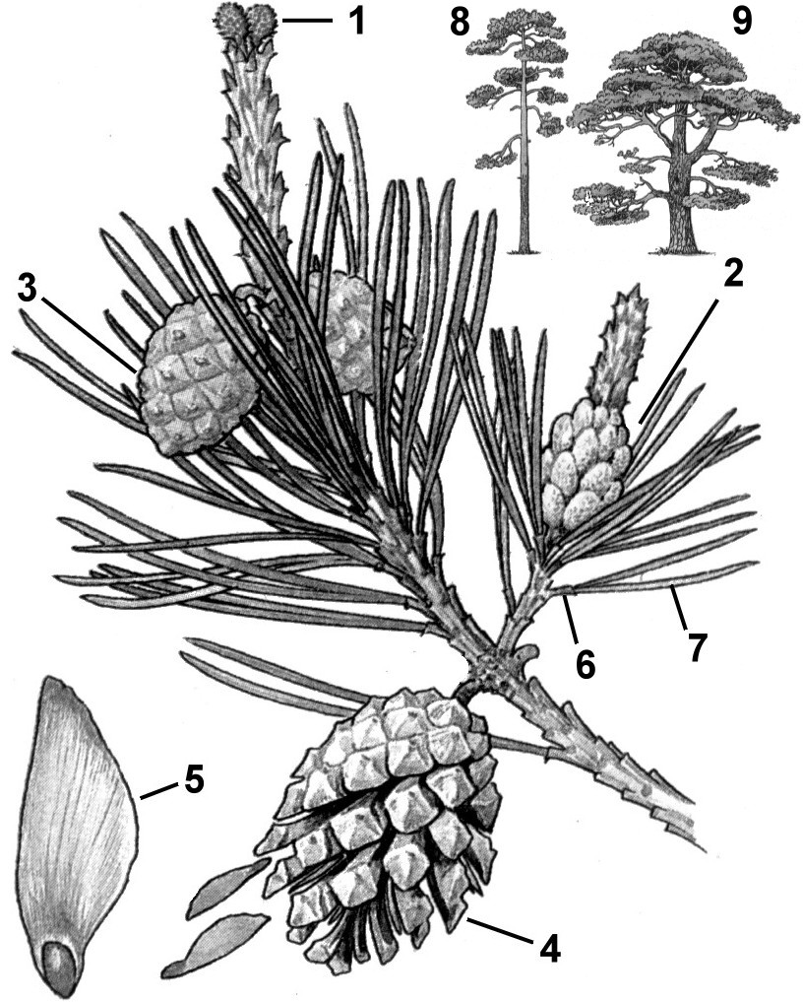
- Что развивается из микроспор и мегаспор голосеменных?
- К какой группе относятся голосеменные – равно- или разноспоровым растениям?
- Когда появились первые голосеменные?
- *У каких голосеменных известны у сперматозоиды?

Задание 2. «Строение сосны»
Рассмотрите рисунок и ответьте на вопросы:

- Что обозначено на рисунке цифрами 1 – 9?
- Почему отличаются сосны, изображенные под цифрами 8 и 9?

Задание 3. «Размножение сосны»
Рассмотрите рисунок и ответьте на вопросы:
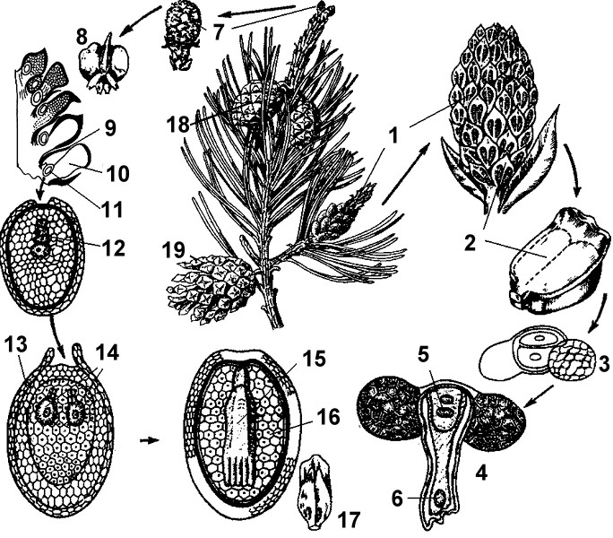

- Что обозначено на рисунке цифрами 1 – 19?
- Какие особенности имеет пыльца сосны?
- Чем представлен мужской гаметофит, образующий половые клетки?
- Чем представлена женский гаметофит, образующий половые клетки?
- Нужна ли вода для оплодотворения голосеменных? Почему?
- Где образуется зародыш нового растения у сосны?

Задание 4. «Формирование
мужского гаметофита у сосны»
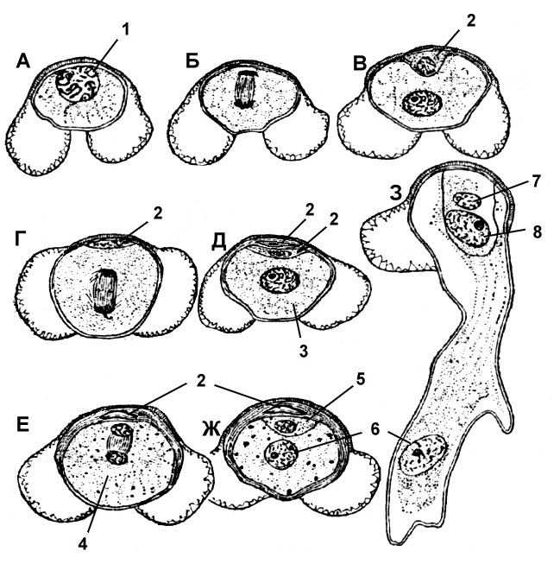
Рассмотрите рисунок и ответьте на вопросы:
- Что обозначено на рисунке цифрами 1 – 10?
- Что представляет собой зрелый мужской гаметофит сосны?

Задание 5. «Хвойные»
Продолжите предложение:
- Хвойные растения отличаются от высших споровых тем, что размножаются ….
- Листья у большинства хвойных ….
- У сосны на укороченных побегах располагается по … хвоинки, которые держатся на ветвях … года.
- У ели хвоинки короткие, располагаются …, остаются на ветвях … лет.
- По отношению к свету сосна …, а ель ….
- Корневая у сосны в плотных почвах …, а на болотистых почвах ….
- Весной у сосны на каждой чешуйке красноватых шишек образуется по ….
- Мегаспорангий голосеменных представлен ….
- В нуцеллусе мегаспороцит претерпевает мейоз, три мегаспоры отмирают, а ядро четвертой ….
- На чешуйках зеленовато-желтых шишек, образующихся у основания молодых побегов, формируются ….
- Микроспороциты мейотически делятся и образуют …, каждая из которых в результате митотических делений образует ….
- В пыльцевом зерне различают несколько клеток: ….
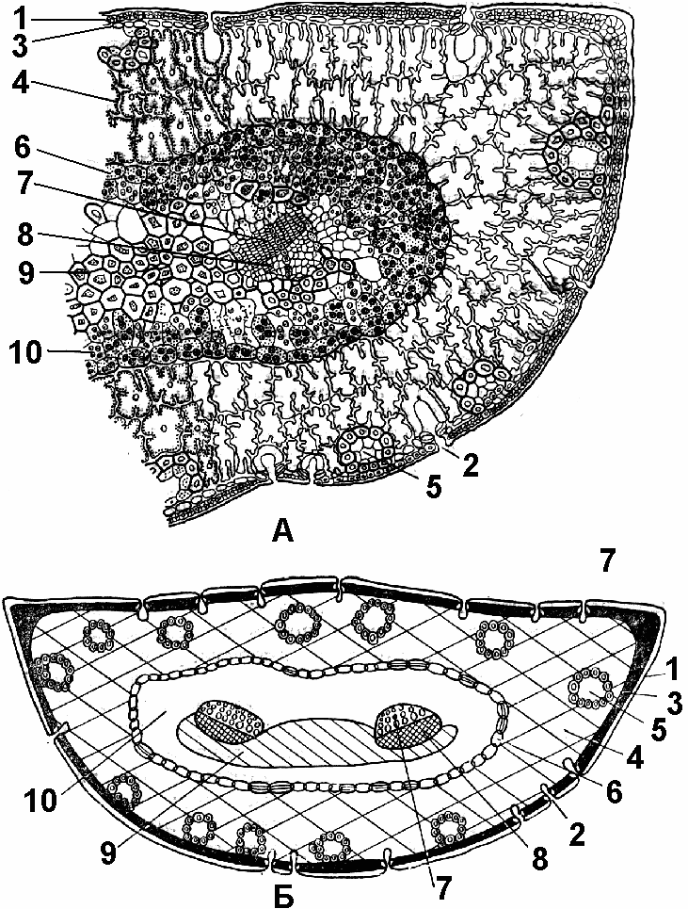
- Оплодотворение у сосны происходи спустя … после опыления.
- Один из спермиев сливается с яйцеклеткой, а второй ….
- Второй архегоний женского гаметофита также ….
- Созревание семян у сосны происходит лишь через… после опыления.
- Из оплодотворенной яйцеклетки, зиготы, образуется ….
- Эндосперм у голосеменных ….
- Для оплодотворения голосеменных вода ….
- В отличие от споры семя сосны имеет ….

Задание 6. «Строение хвоинки сосны»
Рассмотрите рисунок и ответьте на вопросы:

1. Что обозначено цифрами 1 -10?

Задание 7. «Важнейшие термины и понятия темы»
Дайте определение терминам или раскройте понятия (одним предложением, подчеркнув важнейшие особенности):
1. Спорофит голосеменных. 2. Мужской гаметофит голосеменных. 3. Женский гаметофит голосеменных. 4. Разноспоровость голосеменных. 5. Мегаспорангий голосеменных. 6. Микроспорангии голосеменных. 7. Спорогенез. 8. Гаметогенез голосеменных. 9. Первичный эндосперм.
Ответы:
Задание 1. 1. Около 800 видов. 2. Только древесные формы – деревья, кустарники, древовидные лианы. 3. Листостебельным растением. 4. Пыльцевым зерном. 5. Гаплоидный эндосперм с двумя архегониями. 6. Проросшим пыльцевым зерном, пыльцевая трубка которого содержит два спермия. 7. Гаплоидным эндоспермом с двумя архегониями. 8. Ветроопыление, развитие женских гаметофитов на материнском растении и образовании семян. 9. Пыльцевыми мешочками на микроспорофиллах. 10. Нуцеллусами. 11. Есть только архегонии. 12. При образовании спор. 13. Мужские и женские гаметофиты. 14. Разноспоровым. 15. В палеозойскую эру, в карбоне, около 350 млн. лет назад. 16. У класса Саговниковые и класса Гинкговые.
Задание 2. 1. 1 – женские шишки; 2 – мужские шишки; 3 – шишки, возраст которых один год; 4 – шишки, возраст которых два года; 5 – семя с крылышком; 6 – укороченный побег; 7 – листья-хвоинки; 8 – сосна, выросшая в лесу; 9 – сосна, выросшая на открытом месте. 2. Сосна – светолюбивое растение, в лесу отмирают нижние ветви и она вырастает более высокой.
Задание 3. 1. 1 – мужская шишка; 2 – микроспорофилл с двумя микроспорангиями; 3 – пыльцевое зерно; 4 – мужской гаметофит; 5 – антеридиальная клетка; 6 – сифоногенная клетка; 7 – женская шишка; 8 – мегаспорофилл; 9 – кроющая чешуйка; 10 – семенная чешуйка; 11 – семязачаток; 12 – мегаспоры; 13 – интегументы; 14 – два архегония с яйцеклетками; 15 – зародыш семени; 16 – эндосперм; 17 – чешуйка с двумя семенами; 18 – шишка первого года; 19 – шишка второго года. 2. Два воздушных мешка по бокам. 3. Пыльцевым зерном. 4. Гаплоидным эндоспермом с двумя архегониями. 5. Нет, пыльца с половыми клетками попадает на женские шишки с помощью ветра. 6. Из оплодотворенной яйцеклетки на материнском растении, на спорофите.
Задание 4. 1 – ядро микроспоры; 2 – проталлиальные клетки; 3 – антеридиальная клетка; 4 – деление антеридиальной клетки; 5 – генеративная клетка; 6 – клетка трубки; 7 – клетка-ножка; 8 – сперматогенная клетка. 2. Проросшее пыльцевое зерно, пыльцевая трубка которого содержит два спермия.
Задание 5. 1. Семенами. 2. Узкие, игольчатые. 3. Две; два–три. 4. Поодиночке; 5–7 лет. 5. Светолюбива; теневынослива. 6. Стержневая; главный корень развивается слабо, корневая система поверхностная. 7. Два семязачатка. 8. Нуцеллусом. 9. Многократно делится митотически и дает начало женскому гаметофиту – гаплоидному эндосперму с двумя архегониями. 10. По два микроспорангия – пыльцевых мешочка. 11. Микроспоры; пыльцевое зерно – мужской гаметофит. 12. Две проталлиальных (быстро разрушаются), клетку трубки и более мелкую генеративную. Позже из генеративной образуются клетка-ножка и сперматогенная клетка, после деления которой образуются два спермия, а клетка трубки образует пыльцевую трубку. 13. Тринадцать месяцев после опыления. 14. Дегенерирует. 15. Разрушается. 16. На второй год. 17. Зародыш семени. 18. Первичный, гаплоидный. 19. Не нужна. 20. Запас питательных веществ, семенную кожуру и многоклеточный зародыш.
Задание 6. 1 – эпидерма; 2 – устьичный аппарат; 3 – гиподерма; 4 – складчатая паренхима; 5 – смоляной ход; 6 – эндодерма; 7 – ксилема; 8 – флоэма; 9 – склеренхима; 10 – паренхима.
Задание 7. 1. Листостебельное растение. 2. Проросшее пыльцевое зерно, пыльцевая трубка которого содержит два спермия. 3. Гаплоидный эндосперм с двумя архегониями. 4. Образуются микро- и мегаспоры. 5. Нуцеллус. 6. По два пыльцевых мешочка на нижней поверхности микроспорофиллов. 7. Образование микро- и мегаспор. 8. Образование в микро- и мегаспорах гамет. 9. Гаплоидная питательная ткань семени.

